مدرسة
الاسم:
امتحان (العلوم 1)
السؤال الأول: أضع دائرة حول الإجابة الصحيحة فيما يلي:
5 ع
1) عدد الأرجل عند الطيور:
أ. 2 ب. 4 أرجل ج. 6 أرجل
2) للنملة أرجل عددها:
أ. 2 ب. 4 أرجل ج. 6 أرجل
3) حيوان زاحف ليس له أرجل:
أ. تمساح ب. أفعى ج. سلحفاة
4) حيوان صغير لا يشبه أبويه:
أ. القط ب. التمساح ج.أبو ذنيبة
5) حيوان يأكل أوراق النبات:
أ. الأسد ب. الكلب ج. الأرنب
السؤال الثاني: أصل بخط بين اسم الحيوان و الطريقة التي يتكاثر بـها:
4 ع
بالبيض
بالولادة
العصفور
البقرة
الأسماك
الحصان

4 ع
السؤال الثالث: أكمل العبارات الآتية بكلمة مناسبة:
- يتكون جسم النملة من ............... و .............. و ....................
- تسمى مراحل نمو الحيوان بـ ............. الحياة .
2 ع
السؤال الرابع: استخدم الأرقام في ترتيب الصور الآتية حسب مراحل النمو :
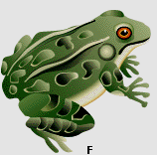
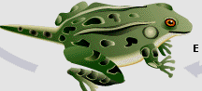
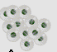
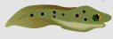
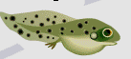

( ) ( 1 ) ( ) ( ) ( )

